Муниципальное БЮДЖЕТНОЕ образовательное учреждение
«Школа № 173 С УГЛубленным изучением отдельных предметов»

Информация для родителей на тему:
«Значение занятий плаванием для формирования личности ребенка».

2016г.
СОДЕРЖАНИЕ.
Введение………………………………………………………………………… 3

1. Значение занятий по плаванию для укрепления организма ребенка……4

2. Роль, место и значение в структуре средств физического воспитания…7

3Свойства воды.………………………………………………………………..9

4.Обучение плаванию.………………………………………………………..10

5. Игровые приёмы и подвижные игры в воде……………………………….13

6. Использования игровых приемов……………………………….………..15

7. Общая физическая подготовка………………………………...……………16

8. Методика обучения.………………………………………..………………..18

9. Заключение…………………………….…………………………………..19

10.Список литературы…………………………………….…………………20

Введение.
В нашей стране плаванием занимаются люди разных возрастов. Однако основная масса людей, изучающих способы плавания — это дети.
Не менее велико оздоровительное значение плавания. Вода очищает кожу человека, способствует улучшению кожного дыхания и укреплению самой кожи. Она вызывает усиление деятельности различных внутренних органов: учащается дыхание, увеличивается частота сердечных сокращений, изменяется тонус периферических кровеносных сосудов, усиливается обмен веществ. Это объясняется тем, что вода по сравнению с воздухом имеет увеличенную теплопроводность и теплоемкость, а также значительную плотность, в результате чего теплоотдача и давление воды на поверхность тела человека резко возрастают.
Плавание является таким физическим упражнением, которое способствует росту тела ребёнка, так как во время плавания ребёнок находится в условиях частичной невесомости и в горизонтальном положении, вследствие чего позвоночник временно разгружается от обычных гравитационных нагрузок.
Плавание способствует улучшению работы всех систем организма, и в первую очередь сердечно-сосудистой и дыхательной. Во время интенсивного плавания частота сердечных сокращений юного пловца, находящегося в состоянии спортивной формы, может увеличиться в 3—4 раза и достигнуть 150—200 уд/мин..
При плавании любым способом ребёнок приспосабливает ритм дыхания к ритму движений: на каждый цикл движения он делает один энергичный вдох и один выдох в воду. Плавание оказывает положительное влияние на состояние центральной нервной системы: устраняется излишняя возбудимость и раздражительность, появляется уверенность в своих силах. Это является следствием благотворного действия водной среды и физических упражнений на организм ребенка.Плавание закаливает организм детей и подростков. Частая смена температур внешней среды вырабатывает в организме защитные реакции. В результате этого повышается сопротивляемость организма к простудным заболеваниям.
Следует помнить о том, что однажды приобретенный навык плавания сохраняется у человека на всю жизнь. Умение плавать необходимо каждому человеку, избравшему себе такую профессию, которая соприкасается с действиями на воде (строительство мостов, плотин, рыбный промысел и др.). Умение хорошо плавать, преодолевать водные преграды вплавь и с помощью подручных средств необходимо и всем военнослужащим.Таким образом, плавание как физическое упражнение, гармонично развивающее и укрепляющее организм ребёнка, способствует увеличению его двигательных возможностей и улучшению качества ряда движений, необходимых ему в повседневной жизни. Поэтому не случайно плавание входит в число основных средств физического воспитания.
Значение занятий по плаванию для укрепления организма ребенка.
Плавание способствует оздоровлению, физическому развитию и закаливанию детей. Купание, плавание, игры и развлечения на воде -- один из самых полезных видов физических упражнений, они способствуют оздоровлению детей, укрепляют их нервную систему. Поэтому чем раньше приучить ребенка к воде, научить его плавать, тем полнее скажется положительное воздействие плавания на развитии всего детского организма.
Прежде всего, мышечная система ребенка развита слабо, ее масса составляет 22--24% массы тела (у взрослого--40%). По своему строению, составу и функциям мышцы детей отличаются от мышц взрослого человека. Мышцы ребенка содержат больше воды, в то же время в них меньше белковых и неорганических веществ, их механическая прочность ниже. Мышечные пучки еще плохо сформированы.
У ребенка мышцы сокращаются медленнее, чем у взрослого, но сами сокращения происходят через меньшие промежутки. Они более эластичны и при сокращении в большей мере укорачиваются, а при растяжении -- удлиняются. Этими особенностями мышечной системы ребенка объясняется тот факт, что дети быстро утомляются, но физическая утомляемость быстрее проходит. Отсюда понятна неприспособленность ребенка к длительным мышечным напряжениям, однообразным статическим нагрузкам.
Плавательные движения ребенок совершает при помощи крупных мышечных групп рук, ног, туловища. На фоне их интенсивной деятельности в движение вовлекаются и слаборазвитые мелкие группы мышц. Поэтому для всестороннего развития мышечной системы детей занятия плаванием особенно благоприятны.
Движения, при плавании характеризуются большими амплитудами, простотой, динамичностью. В цикле плавательных движений напряжение и расслабление мышечных групп последовательно чередуются, и мышцы ребенка находятся, следовательно, в благоприятных условиях. Кратковременные мышечные напряжения, чередуясь с моментами расслабления, отдыха, не утомляют детский организм, позволяют ему справляться со значительной физической нагрузкой в течение довольно длительного времени.
Сердечно-сосудистая система ребенка хорошо приспособлена к потребностям растущего организма. Объем крови у ребенка (на 1 кг массы) относительно больше, чем у взрослого, но пути передвижения ее по сосудам короче и скорость кровообращения выше. Сосуды относительно широкие, и ток крови по ним от сердца не затруднен. Ток крови по направлению к сердцу облегчается большой подвижностью ребенка: мышцы во время движения проталкивают венозную кровь по сосудам. Но надо иметь в виду, что сердце ребенка быстро утомляется при напряжении, легко возбуждается и не сразу приспосабливается к изменившейся нагрузке, ритмичность его сокращений легко нарушается. Отсюда необходимость частого отдыха для детского организма. Эти особенности сердечно-сосудистой системы ребенка надо учитывать при выборе физических упражнений.
При плавании органы кровообращения ребенка находятся в облегченных условиях деятельности благодаря положению тела пловца; близкому к горизонтальному, работе крупных мышечных групп по большим дугам, механическому воздействию давления воды на поверхность тела, помогающему оттоку крови от периферии и облегчающему передвижение ее к сердцу. Правильный ритм работы мышц и дыхательных органов также оказывает благоприятное влияние на деятельность сердечно-сосудистой системы.
Так как физическую нагрузку на сердце во время плавания возможно произвольно дозировать, плавание является одним из эффективных видов лечебной физической культуры, способствуя развитию и укреплению здоровья тех, у кого ослаблена сердечная деятельность.
Органы дыхания детей имеют свои особенности: узость дыхательных путей, нежность и легкая ранимость слизистых оболочек, обилие в слизистых оболочках и стенках дыхательных путей кровеносных и лимфатических сосудов. Это обусловливает облегченное проникновение инфекции в органы дыхания, способствует возникновению воспалительных процессов дыхательных путей и раздражению от чрезмерно сухого воздуха, особенно в помещениях.
У детей, систематически занимающихся плаванием, развиты дыхательная мускулатура и органы дыхания, наблюдается хорошая согласованность дыхания с движениями. При плавании ребёнок дышит чистым, лишенным пыли и достаточно увлажненным воздухом. При вдохе во время плавания дыхательные мышцы несут дополнительную нагрузку в связи с необходимостью преодолевать сопротивление воды, необходимое усилие совершается и при выдохе в воду. Вследствие усиленной деятельности дыхательные мышцы укрепляются и развиваются, улучшается подвижность грудной клетки, увеличивается жизненная емкость легких. У пловцов она достигает 5000--7300 см3 и более.
Систематические занятия плаванием, купание благоприятно отражаются на развитии органов дыхания детей. Жизненная емкость легких возрастает у них до 1800--2100 см3.
Опорно-двигательный аппарат ребенка находится в стадии формирования. Поэтому позвоночник у ребенка мягкий, эластичный, естественные кривизны его еще не закреплены и в лежачем положении выпрямляются. Ввиду такой податливости он легко подвергается ненормальным изгибам, которые могут затем закрепиться, образовать деформацию. При плавании подъемная сила воды, поддерживающая ребенка на поверхности, как бы облегчает тело, поэтому снижается давление на опорный аппарат скелета, особенно на позвоночник. В связи с этим плавание является эффективным средством укрепления скелета, активно используется как корригирующее (исправляющее дефекты) средство.
Мягкие ритмичные движения ног при плавании обеспечивают большую и разностороннюю нагрузку на нижние конечности. Тем самым создаются очень благоприятные условия для постепенного формирования и укрепления твердой опоры нижних конечностей -- тазового пояса.
Ввиду возрастной слабости связочно-мышечного аппарата и не закончившегося процесса окостенения стопа ребенка легко подвергается деформации, в результате часто развивается плоскостопие. Оно может быть вызвано чрезмерной нагрузкой на стопы или неправильным распределением ее на внутренний и наружный своды стоп. Большая динамическая работа ног в безопорном положении при плавании оказывает укрепляющее воздействие на формирование детской стопы, помогает - предупредить заболевание плоскостопием.
Плавание широко применяется в качестве средства для профилактики и лечения различных нарушений в осанке детей, например сколиозов, кифозов (изменения нормальной формы позвоночника).
В процессе плавания развивается координация, ритмичность движений, необходимая для любой двигательной деятельности и всех жизненных проявлений детского организма. Однако усвоение определенного ритма движений представляет для ребёнка довольно сложную задачу. Выработка навыков ритмических движений происходит в разнообразной организованной и самостоятельной деятельности детей. Но плавание особенно эффективно способствует развитию ритма движений у школьников, а тем самым и совершенствованию деятельности всех систем детского организма.
Центральная нервная система интенсивно развивается в первые три года жизни ребенка. Уже в 2--2,5 года общая картина строения головного мозга у детей мало отличается от строения такового у взрослого. Клетки коры головного мозга детей обладают большой способностью фиксировать и удерживать установленные вновь приспособительные связи. Высокая пластичность коры головного мозга в детском возрасте во многом определяет и способность ребенка к сравнительно легкому освоению новых движений.
Правильное физическое воспитание ребенка немыслимо без закаливания его организма. Самые эффективные средства закаливания -- воздух, солнце, вода. Наиболее действенным является закаливание водой. Его легко дифференцировать - по силе и продолжительности благодаря различным способам применения воды необходимой температуры -- при обтирании, обливании, купании. Особенно эффективны купание, плавание, так как сочетают в себе воздействие на организм ребенка воды, воздуха, солнечных лучей и сопровождаются движением.

Роль, место и значение в структуре средств физического воспитания.
К средствам физического воспитания относятся гигиенические факторы, естественные силы природы, физические упражнения. На физическое развитие человека оказывают также влияние разнообразные движения, входящие в различные виды деятельности (труд, лепка, рисование, одевание и др.), безусловные рефлексы, массаж.
Полноценное решение задач физического воспитания достигается только при комплексном применении всех средств, так как каждое из них по-разному влияет на организм.
Гигиенические факторы (режим занятий, отдыха, сна и питания, гигиена помещения, площадки, одежды, обуви, физкультурного инвентаря и др.) повышают эффективность воздействия физических упражнений на организм. Если упражнения проводятся в чистом, светлом помещении, то у детей возникают положительные эмоции, повышается работоспособность, облегчается освоение этих упражнений и развитие физических качеств.
Гигиенические факторы имеют и самостоятельное значение: они способствуют нормальной работе всех органов и систем. Например, доброкачественное и регулярное питание обеспечивает своевременную доставку всем органам необходимых питательных веществ, содействует нормальному росту и развитию ребенка, а также положительно влияет на деятельность пищеварительной системы и предупреждает ее заболевание. Нормальный сон обеспечивает отдых и повышает работоспособность нервной системы. Правильное освещение предупреждает возникновение заболеваний глаз (близорукость и др.) и создает наиболее благоприятные условия для ориентировки детей в пространстве. Чистота помещения, физкультурного оборудования, инвентаря, игрушек, атрибутов, а также одежды, обуви, тела детей служит профилактикой заболеваний. Соблюдение режима дня приучает детей к организованности, дисциплинированности.
Естественные силы природы (солнце, воздух, вода) усиливают эффективность влияния физических упражнений на организм ребенка. Во время занятий физическими упражнениями на воздухе, при солнечном излучении у детей возникают положительные эмоции, больше поглощается кислорода, увеличивается обмен веществ, повышаются функциональные возможности всех органов и систем. Солнце, воздух и вода используются для закаливания организма, для повышения приспособляемости организма к повышенной и пониженной температуре. В результате упражняется терморегулирующий аппарат и организм человека приобретает способность своевременно реагировать на резкие и быстрые изменения метеорологических факторов. При этом сочетание естественных сил природы с физическими упражнениями увеличивает эффект закаливания. Естественные силы природы используются и как самостоятельное средство. Вода применяется для очищения кожи от загрязнения, для расширения и сужения ее кровеносных сосудов, механического воздействия на тело человека. Воздух лесов, садов, парков, содержащий особые вещества (фитонциды), способствует уничтожению микробов, обогащает кровь кислородом. Солнечные лучи благоприятствуют отложению витамина С под кожей, охраняют человека от заболеваний. Важно применять все естественные силы природы, наиболее целесообразно сочетая их.
Физические упражнения -- специфическое средство физического воспитания, используемое для решения оздоровительных, образовательных и воспитательных задач. Поэтому физические упражнения широко применяются в разные периоды жизни человека.
Движения, входящие в различные виды деятельности, оказывают положительное влияние на организм ребенка, если соблюдается правильная осанка, а также дозировка физической нагрузки.
Из всех циклических видов спорта плавание отличается от других тем, что им можно заниматься чуть ли не с рождения. Возникшее более 20 лет тому назад движение под девизом «Плавать раньше, чем ходить» стало популярным во всем мире. И в то же время многие дети более старшего возраста, подростки, юноши и даже взрослые в нашей стране или вообще не умеют плавать или передвигаются в воде неправильно, не испытывая достаточных нагрузок, а стало быть, плавают без особой пользы для здоровья.
Плавание, как и другие циклические упражнения, оказывает благотворное влияние на сердечно-сосудистую систему, способствуя увеличению ее мощности, экономич-ности, жизнедеятельности. При систематических занятиях плаванием улучшается терморегуляция, увеличивается интенсивность кровотока, укрепляются сердечные мышцы. Улучшается и газообмен, что весьма важно для полноценного развития растущего организма. (Но все это, конечно, только при достаточно верной технике плавания и правильном дыхании.) Умеренные плавательные нагрузки оказывают благотворное воздействие на нервную систему, «снимая» утомление, улучшая сон и повышая работоспособность.
Плавание может эффективно использоваться для предупреждения и даже лечения довольно распространенных среди современных детей и подростков нарушений осанки и сутулости. Так при плавании брассом происходит выпрямление позвоночника. А у подростков, плавающих вольным стилем, обычно отмечаются высокие темпы роста.

Свойства воды.
Ознакомимся с некоторыми свойствами воды, в условиях которой ребёнок выполняет движения.
Как всякое физическое тело, вода обладает весом. Удельный вес воды приблизительно в 840 раз больше удельного веса воздуха. Частицы воды имеют большую подвижность и значительную массу, поэтому вода обладает большой инерцией. Следовательно, для того чтобы развить большую силу тяги, которая продвигает тело пловца вперед, необходимо выполнять гребковые движения с ускорением.
Вода оказывает значительное давление на поверхность тела пловца, а следовательно, и сопротивление движущемуся в ней телу. Величина давления зависит от глубины погружения.
Передвижение ребёнка в воде основано на свойстве жидкости оказывать сопротивление движущемуся телу. Это сопротивление возникает на гребущих поверхностях рук, ног и всего тела в виде реакции воды на эти поверхности. Таким образом пловец, находящийся в воде, может опираться, на нее руками, ногами, всем телом и вызывать действие реактивных сил. На тело, помещенное в воду, действует также подъемная сила.
Не менее важным свойством воды является ее способность к волнообразованию. Это свойство основано на наличии силы тяжести, вязкости и подвижности водной среды. Размеры волн, возникающих при движении пловца по поверхности воды, зависят от его технической подготовленности.
Свойства воды оказывают на здоровье ребенка термическое (закаливающее), гигиеническое, механическое и физическое воздействие.
Механическое воздействие воды можно отметить в следующем: при передвижении ребёнка по поверхности воды он получает легкий, приятный и полезный массаж, что благоприятно влияет на периферическую нервную систему и укрепляет кожный покров тела, а также облегчает периферическое кровообращение, т.е. деятельность сердца. Давление воды на область грудной клетки способствует увеличению глубины выдоха, за которым обычно следует и более глубокий вдох. А глубокое дыхание является мощным профилактическим средством, предупреждающим заболевание дыхательных путей.

Обучение плаванию.
При обучении плаванию занимающиеся не только осваивают навык плавания, но и развивают функциональные возможности, совершенствуют деятельность всех систем организма, приобретают гигиенические навыки, укрепляют здоровье и повышают уровень развития двигательных качеств (силы, быстроты, выносливости, гибкости и ловкости). Однако главным, доминирующим фактором в этом процессе является овладение навыком плавания. Кроме этого, занимающиеся получают хорошую физическую и волевую закалку, приобретают необходимые общие и специальные знания и навыки.
Основные средства обучения
К основным средствам обучения плаванию относятся общеразвивающие, подготовительные и специальные физические упражнения.
Общеразвивающие упражнения способствуют развитию основных физических качеств: силы, быстроты, выносливости, гибкости и ловкости. Они являются прекрасным средством лечебной физической культуры, способным корригировать развитие позвоночника, грудной клетки, конечностей, исправлять осанку, воздействовать на развитие отдельных мышечных групп и т. д. Кроме этого, общеразвивающие упражнения совершенствуют функциональные возможности, расширяют круг умений и двигательных навыков учащихся и, таким образом, подготавливают их к наиболее эффективному освоению плавательных движений.
Как правило, общеразвивающие упражнения выполняются в форме гимнастических упражнений: ходьба, бег, прыжки, упражнения без предметов и с предметами, упражнения на снарядах, на местности, элементы художественной гимнастики (для девушек) и др.
Подготовительные упражнения способствуют развитию тех физических качеств, которые необходимы для изучения навыка плавания и совершенствования в отдельных элементах техники. Существует три группы подготовительных упражнений: а) для освоения с водой; б) для изучения облегченных способов плавания и в) для изучения техники спортивных способов плавания.
Подготовительные упражнения для освоения с водой помогают преодолеть чувство страха перед водой, научиться принимать в воде горизонтальное положение и выполнять простейшие движения.
Подготовительные упражнения для изучения спортивных способов плавания включают упражнения на суше, имитационные упражнения и упражнения в воде.
К подготовительным упражнениям на суше относятся специальные гимнастические упражнения для развития силы и гибкости: упражнения на растягивание и подвижность в суставах (особенно в голеностопных и плечевых), упражнения с резиновыми амортизаторами и на блочных аппаратах, упражнения на гимнастической стенке, упражнения с гантелями и набивными мячами.
Имитационные упражнения используются для ознакомления занимающихся с формой движений. Они выполняются на суше и не создают тех ощущений, которые испытывает занимающийся в воде, поэтому выполнять эти движения многократно не рекомендуется: они могут сформироваться как навык и тормозить освоение движений в воде.
Специальные упражнения применяются для совершенствования в технике спортивных способов плавания путем устранения ошибок и освоения наилучших вариантов техники, соответствующих индивидуальным особенностям занимающихся.
Одним из важных средств, используемых при обучении детей плаванию, являются подвижные игры в воде: командные и некомандные, сюжетные и бессюжетные (типа «Кто первый», «Кто дальше», «Кто быстрее» и т. д.).
Одной из предпосылок для успешного обучения ребёнка плаванию заключается в том, что до своего рождения он делал это все 24 часа в сутки, находясь в материнском утробе. Так же главной отличительной особенностью плавания при развитии ребёнка, считается то, что погруженное в воду человеческое тело теряет в своем весе столько, сколько весит вытесненная им вода, т.е. находится в состоянии почти полной невесомости, потому что вес тела в воде облегчается в несколько раз. Благодаря этому ребёнок испытывает легкость, раскованность в суставах и мышцах, ему легче выполнять движения, глубокие дыхания.
Не менее важной предпосылкой служит также наличие у ребёнка некоторых врожденных рефлексов, среди которых следует выделить дыхательных и толчковый рефлексы. Благодаря первому ребёнок может задерживать дыхание, когда его рот и нос погружаются в воду. Это позволяет не бояться погружений под воду ребенка, с которым неизбежно связано обучение плаванию, и включать в его программу ныряние, облегчающее и стимулирующее появление у ребёнка активных движений ногами и руками. Второй рефлекс работает на то, что при принудительном сгибании ног ребёнка он реагирует на это немедленным их разгибанием. Наличие этого рефлекса определяет несколько целесообразных требований к методике обучения плаванию: необходимость раннего и первоочередного совершенствования движений ногами (а затем уже переход к движению руками); развитию в первую очередь той форма движения ногами (сгибание в коленных и тазобедренных суставах), которая проявилась в этом рефлексе.
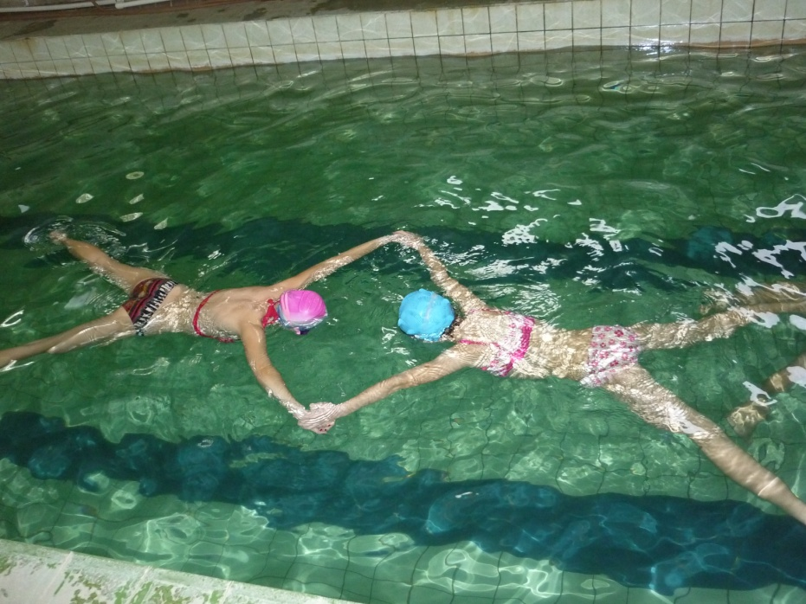
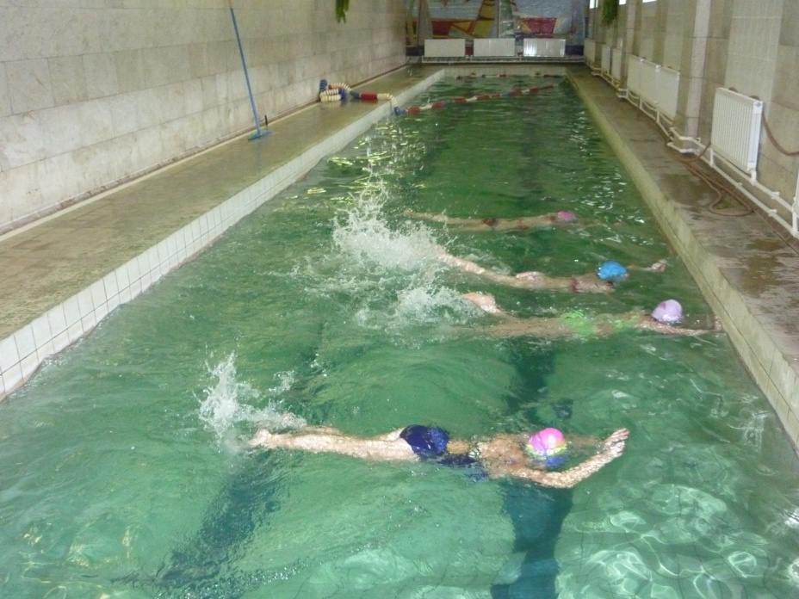
Игровые приёмы и подвижные игры в воде.
Тренировке и закреплению навыков плавания помогают игры на воде типа «Поймай меня» (бег в воде), «Лягушка» (прыжки с продвижением вперёд), «Дельфин» (погружение с головой в воду с последующим выскакиванием из нее по пояс), «Водолаз» (ныряния для доставания предметов со дна). Используются также надувные резиновые круги и пенопластовые доски, на которых дети плывут подгребая руками.
Буря в море. Участники игры располагаются в колонну по одному в определенном месте водоема. По команде «Начинается буря!» все разбегаются в разные стороны (убегают от волн), а по команде «Буря утихла!» занимают исходное положение.
Место для игры ограничивается. Игра проводится в быстром темпе. Для этого надо почаще напоминать, что волны погоняют играющих и нужно убегать быстрее. Продолжительность игры не более 1 мин. Повторить 2—3 раза.
Насос. Играющие встают парами и берутся за руки. По сигналу они начинают попеременные приседания, погружаясь в воду с головой и делая выдох. Запрещается сходить со своего места, мешать друг другу. Продолжительность игры не более 2 мин.
Приемы «Надень шляпу», «Вырос гриб» направлены на обучение подныриванию под различные предметы. Детям предлагается надеть на голову плавающий на поверхности спасательный круг, поднырнув под него, то есть изобразить выросший из воды гриб или надетую на голову шляпу.
Приемы «Надуй шар», «Лопнул шар» направлены на обучение нырянию и погружению в воду. Дети должны усвоить, что невозможно нырять, если легкие заполнены воздухом. Чтобы убедить их в этом, предлагается присесть в воду после глубокого вдоха («шар надут») и после энергичного выдоха («шар лопнул»).
Прием «Крокодил» используется для получения представлений о плавучести тел и действии выталкивающей среды. По методике Т.И.Осокиной упражнение выполняется следующим образом: «Лежать, упираясь на руки, держа голову над водой и вытянув назад ноги… Попробовать лежа оттолкнуться руками от дна и отвести сразу обе руки к бедрам, расслабиться и немного полежать в таком положении». Я предлагаю другой вариант выполнения данного упражнения. Ребенку удобнее вытянуть руки вперед, а не к бедрам, так он сразу сможет найти опору, если захочет встать. Во время выполнения упражнения необходимо добиться правильного дыхания - чередования короткого вдоха и медленного выдоха.
Прием «Стрела» используется для того, чтобы обучить ребенка лежать на большой глубине. Зацепившись руками за лестницу, ребенок должен лечь в положение «стрела», разжать кисти рук и в такой позе немного полежать (выполнятся с постепенным увеличением счета).
Прием «Носик и животик вверх» помогает научиться лежать на спине в мелкой воде. Сидя на дне и слегка опираясь локтями, ребенок пытается лечь на спину, затем расслабиться и спокойно полежать, не запрокидывая голову назад и не прижимая подбородок к груди.
Прием «Привет» используется для обучения скольжению. Чтобы ребенок мог ощутить продвижение в воде, я использую традиционные упражнения с буксировкой, а также проныривание в вертикально стоящие обручи (это может быть серия обручей разного диаметра). Проныривая в обруч, ребенок протягивает преподавателю руку для рукопожатия («Привет!»), тот в свою очередь придает телу ребенка ускорение. Далее скольжение выполняется самостоятельно до полной остановки.
Серия игровых приемов для обучения элементарным прыжкам ногами вниз. Прием «В колодец» предполагает прыжки в обручи разного диаметра, лежащие на поверхности воды.

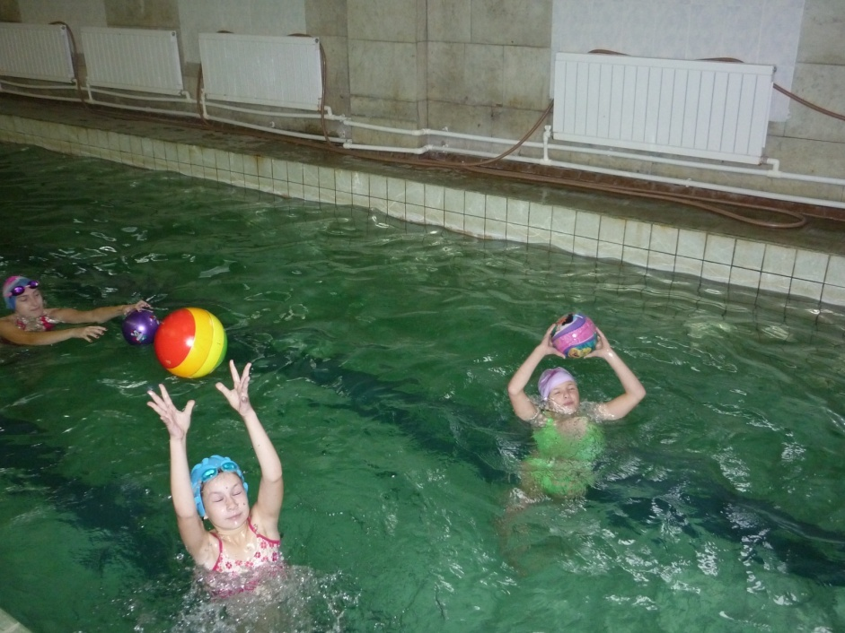
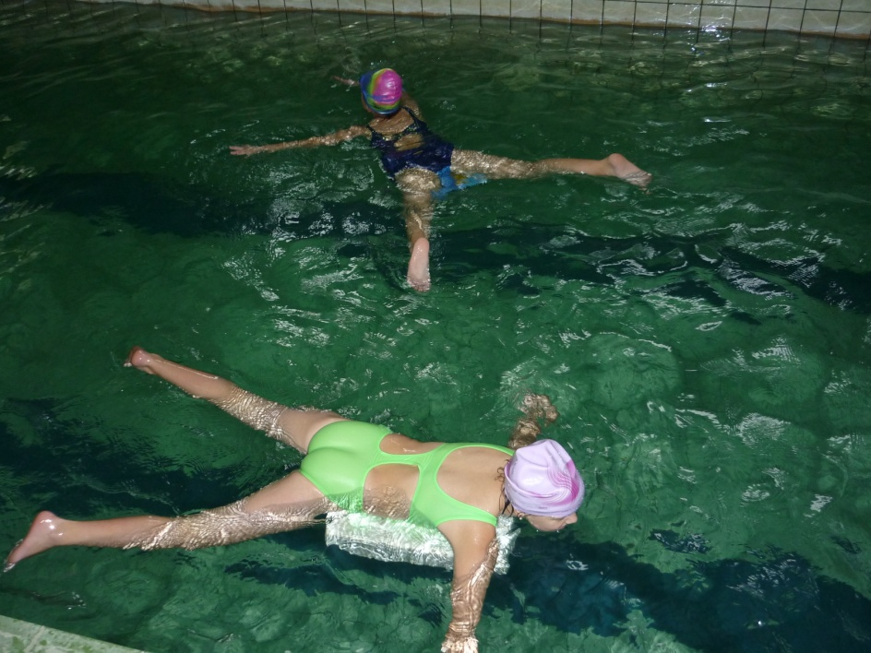
Использования игровых приемов.
Целевое назначение игровых приемов: элементы игры во время отработки различных плавательных умений, навыков делают процесс обучения увлекательным, лишают его однообразия и монотонности, психологически не оправданных в работе с детьми-школьниками, способствуют созданию внешней и внутренней мотивации.
Организация дидактического пространства
1. Принцип «открытого обучения». Открытое обучение не ограничивается строго регламентированными рамками и допускает модификации как по воле педагога, так и по воле ребенка. Обучению плаванию должны предшествовать педагогические наблюдения педагога, поскольку дети своим поведением в воде сами подсказывают, с чего следует начинать. Если ребенок боится брызг -- необходимо научить его опускать лицо в воду, боится упасть - научить вставать, боится захлебнуться - научить правильно дышать, пытается поднять со дна игрушку - научить нырять, пытается сделать вдох - научить дышать во время плавания и т.д.
2. Принцип учета ведущей деятельности. Ребенку хочется купаться и резвиться, взрослому - научить ребенка плавать. Значит, надо превратить все задания и упражнения в игру (особенно в младшем школьном возрасте).
3. Принцип свободного выбора, или принцип субъективности. Ребенок сам выбирает задания, виды деятельности («купаться» или «плавать»), объем нагрузки (сколько «бассейнов» я намерен сегодня проплыть), самостоятельно переходит из одной игровой зоны в другую.
4. Принцип дополнения естественного пространства двигательного существования ребенка дидактическим. Задача педагога - вовремя заметить пробудившийся интерес к новым упражнениям или возникшую потребность ребенка в решении новых (собственных!) задач и организовать дидактический процесс, предлагая, но не навязывая ребенку новые виды заданий.
5. Принцип «от простого к сложному». Превращению игровой ситуации в учебную способствует последовательный переход от простого передвижения по дну к разучиванию определенных плавательных движений. Данный принцип - условие освоения ребенком все более сложных приемов плавания, их техники и самостоятельного выполнения упражнений .
6. Принцип «от целого к частному». Техника спортивных способов плавания осваивается в логике: от общих представлений о конкретном способе к разучиванию отдельных движений, которые затем соединяются.
7. Принцип учета возрастных различий и индивидуальных психофизических особенностей детей. Последовательность заданий и вся схема обучения зависит от возрастной категории детей и их индивидуальных различий. Требует отказа от строгого следования общему алгоритму обучения, импровизации в зависимости от конкретной ситуации.

Общая физическая подготовка
Общая физическая подготовка (ОФП) является необходимым звеном спортивной тренировки пловца. Она решает следующие задачи: укрепление здоровья и гармоническое физическое развитие пловца; развитие и совершенствование силы, гибкости, быстроты, выносливости и ловкости; расширение круга двигательных навыков и повышение функциональных возможностей организма ребёнка.Основными средствами ОФП являются физические упражнения, которые выполняются на суше и в воде. Все упражнения, выполняемые в воде, включены в раздел ОФП, который получил название общей плавательной подготовки.Средствами общей плавательной подготовки решаются все основные задачи ОФП, но в специфических условиях водной среды.
ОФП является действенным средством укрепления здоровья: большинство физических упражнений выполняются на суше в хороших гигиенических условиях. Кроме того, многочисленные упражнения позволяют улучшать физическое развитие пловцов, способствуют уменьшению и ликвидации физических недостатков (искривление позвоночника, слабая подвижность в суставах, недостаточное развитие мускулатуры и др.), закаливают организм детей, прививают необходимые гигиенические навыки.
Развитие силы
Сила как физическое качество представляет собой способность человека преодолевать различные сопротивления за счет необходимого уровня напряжения отдельных мышц или группы мышц. Основными средствами для развития силы являются силовые упражнения. Все они делятся на две группы. К первой группе относятся упражнения, способствующие развитию только силы. Они получили названия собственно силовых упражнений (например, выжимание штанги). Ко второй группе принадлежат упражнения, которые выполняются в скоростно-силовом режиме, т. е. развивают как силу, так и быстроту (например, толкание ядра). Собственно силовые упражнения вызывают значительные напряжения мышц, в то время как скоростно-силовые—быстроту их сокращения.
Развитие гибкости
Гибкость — это способность пловца выполнять различные движения с максимальной амплитудой. Эта способность зависит от развития подвижности в суставах, которая в свою очередь определяется эластичностью мышц, сухожилий и связок. Таким образом, упражнения для развития гибкости должны быть направлены на увеличение подвижности в суставах, которая обеспечивается растягиванием мышц, сухожилий и связок. Для этого необходимо, чтобы средства ОФП обеспечили пловцу выполнение движений головой, руками, туловищем и ногами с большей амплитудой, чем при обычном плавании. Эти движения должны осуществляться в основном по таким же направлениям, по которым выполняются движения пловца в воде.Для того чтобы увеличить подвижность в суставах и обеспечить выполнение движений большой амплитуды, необходимо длительное время выполнять упражнения на растягивание.
Развитие быстроты
Быстрота характеризуется способностью человека выполнить то или иное движение с наименьшей затратой времени, т. е. с максимальной скоростью, которая зависит от величины сопротивления этому движению и силовых характеристик групп мышц, участвующих в движениях. Кроме этого, скорость зависит от быстроты нервно-мышечных реакций, эластичности мышц и технической совершенности движений. Поскольку скорость движения ребёнка зависит от величины сопротивления этим движениям, то в условиях водной среды пловец не может эффективно развивать быстроту и повышать скорость. Поэтому основными средствами развития быстроты являются упражнения на суше. Они создают фундамент для повышения скоростных возможностей пловца в воде. Для развития быстроты необходима большая подвижность нервных процессов, которая наблюдается у детей. Вот почему развитие быстроты у детей следует всегда стимулировать.
Развитие выносливости
Выносливость—это способность человека в течение продолжительного времени выполнять интенсивную физическую работу. Эту способность обычно определяют по двум показателям: скорости передвижения и времени, в течение которого эта скорость сохранялась. В свою очередь уровень этих показателей зависит от развития силы, быстроты и гибкости, от степени технической и функциональной подготовленности ребёнка.
Общая выносливость характеризуется длительной работоспособностью пловца при выполнении любой работы (любых физических упражнений), а специальная выносливость—длительной работоспособностью при выполнении определенной работы (специфических физических упражнений).
Развитие ловкости
Ловкость—это собирательное двигательное качество человека, которое зависит от уровня развития всех других двигательных качеств. Уровень развития ловкости выражается способностью пловца быстро осваивать различные по сложности новые движения, умением правильно координировать свои действия, т. е. быстро находить наилучшую зависимость между формой, характером и временем выполнения отдельных частей двигательного действия. В процессе спортивной тренировки ловкость проявляется во всех новых тренировочных упражнениях.

Методика обучения.
Начинать всегда следует с обеспечения безопасного пребывания ребенка в воде. Лучше всего использовать бассейн-«лягушатник» глубиной от 50 до 100 см, которые сейчас имеются в ФОК и в больших закрытых плавательных бассейнах. Оптимальная температура воды в бассейне около 27° С, при жаркой погоде вода в открытых бассейнах может быть и более низкой температуры (до 23° С). Длительность первых занятий зависит от поведения ребенка: при первых признаках появления легкого озноба и снижения внимания занятие нужно прервать, ребенку сделать теплый душ, после чего растереть полотенцем. Обычная длительность занятий в начале курса не превышает 30-40минут с постепенным увеличением до 50-60. По методике обучение плаванию делится на несколько этапов. Первый из них -- и один из самых важных -- заключается в проведении на суше упражнений, имитирующих основные плавательные движения. Это гребковые движения руками с поворотами головы, маховые движения прямыми ногами от бедра, не сгибая коленей, прогибы в позвоночнике в положении лежа и др. Детям очень нравится заключительное упражнение этого этапа, когда, сидя на бортике бассейна, они весело бьют по воде выпрямленными в коленях ногами.
Следующий этап -- освоение ребенком пребывания в воде и обучение движениям в ней. Вначале ребенка обучают правильному положению тела при скольжении и нырянии. Самое трудное на данном этапе -- это научить ребенка делать выдох в воду медленно и постепенно. Вначале такие упражнения выполняются, как и другие, на мелком месте и под команду педагога «Выдох!». Овладение навыками выдоха в воду и первыми скольжениями с отталкиванием ногами от бортика бассейна --это итог обучения второго этапа.
На третьем этапе проводится обучение движениям ногами при плавании вольным стилем: ребенка при этом поддерживают за руки. Важно следить за тем, чтобы на-чинающий пловец не закрывал глаза в воде и смотрел прямо перед собой. Итог первых трех этапов -- а это 3-- 4 занятия -- умение плыть с помощью ног, держа в руках резиновый круг или пенопластовую доску. Затем начинают обучать движениям рук и дыханию с поворотами головы на вдохе.
Далее наступает новый этап обучения -- полной координации плавательных движений сначала при задержке дыхания, а затем и при согласовании движений с дыханием. Дыхание при плавании имеет свои особенности. Продолжительность выдоха, выполняемого в воде, значительно превышает длительность вдоха. При плавании вольным стилем за один дыхательный цикл (вдох -- выдох) пловец выполняет гребки правой и левой рукой и 4--6 движений ногами. Именно совершенствованию таких координированных действий посвящаются последние занятия курса обучения плаванию..

Заключение
Человечество зародилось в водной среде, именно вода явилась первоисточником жизни. По сравнению с водной поверхностью суша занимает менее одной трети поверхности планеты Земля.Поэтому человеку приходится с незапаметных времён передвигаться не только по земле,но и по водной поверхности морей и рек, где не всегда есть мосты и паромы. Чтобы преодолеть даже небольшую речку,надо уметь плавать.
Благотворное влияние плавания на формирование личности ребёнка известно с древних времён. Помимо этого,регулярные занятия плаванием разносторонне влияют на физическое развитие школьника, состояние центральной нервной и дыхательной систем, формируют правильную осанку и сопротивляемость различным простудным заболеваниям.
Умение плавать часто может сохранить не только здоровье,но и жизнь ребёнка.Это своеобразная страховка от несчастных случаев на воде.
Обучая ребёнка плавать,необходимо не только формировать конкретный навык,но и вносить свой вклад в формирование личности каждого из своих воспитанников. Занятие физической культурой – прекрасная возможность воспитания трудолюбия, умения общаться со сверстниками, добиваться конкретной цели.
Последовательность в системе обучения поможет детям успешно освоить всю программу. Задача педагога, научив ребёнка плавать, познакомить его с возможностями физической культуры для повышения уровня функциональных возможностей организма.
Привычка ребёнка к регулярным занятиям плаванием с целью укрепления здоровья или использования данного навыка для активного отдыха- самый важный итог всей работы педагога.

Список использованной литературы:
1. Булгакова Н.Ж. Учить детей плавать. – Москва «Советский спорт». 2006 г.
2. Васильева В.С. , Никитинский Б.Н. Обучение детей плаванию. М. 2007г.
3. Васильев В. С. Обучение детей плаванию. М., « Физкультура и спорт», 2006 г.
4. Еремеева Л.Ф. Научите ребёнка плавать. С.-Петербург «Детство-пресс» 2005 г.
5. Милюкова И.В. Полная энциклопедия лечебной гимнастики.С.-Петербург «Сова» 2004 г.
6. Осокина Т.И. Как научить детей плавать – Москва «Просвещение». 2004г.
7. Петрова Н.Л. Обучение детей плаванию в раннем возрасте.Москва «Советский спорт» 2007 г.
8. Тимофеева Е.А. Осокина Т.И. Обучение плавания в д/с М.- 2007 г.
9. Шебек В.Н. Ермак Н.Н. Шишкина В.А. Физическое воспитание дошкольника. Москва Просвещение – 2005 г.
.

